Das Clocks Programm versammelt 5 verschiedene Zeitmessprogramme, welche im Verlauf der Jahre immer mal wieder zum Einsatz kamen.

count DOWN / speechtimer
Zählt voreingestellt Zeit runter.
Optionen:
-end of speech text
-Hintergrund Farbe wechseln nach einer bestimmten Zeit (2x)
-Aufzählen der „Überzeit“
-6 eingebaute Audio Jingles, 3x Räusperm, 3x Gong
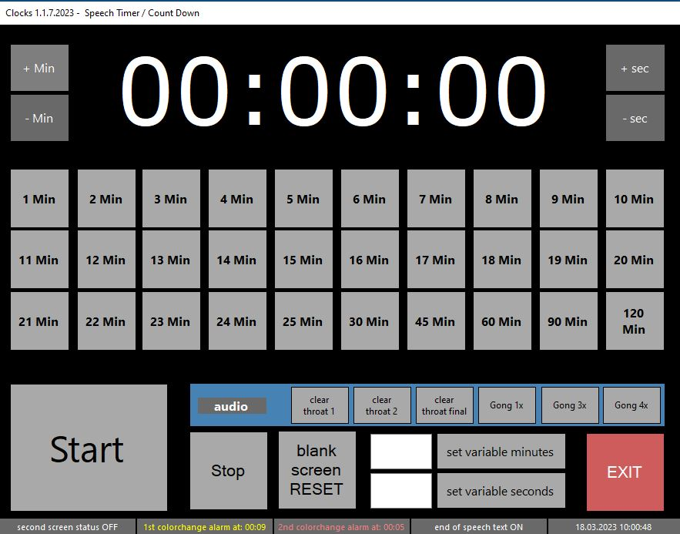 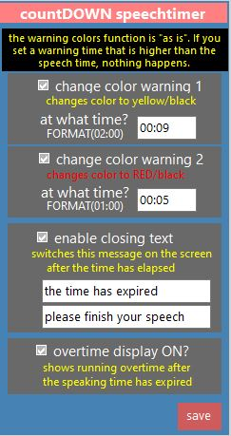

count UP
Zählt ganz einfach die Zeit hinauf.
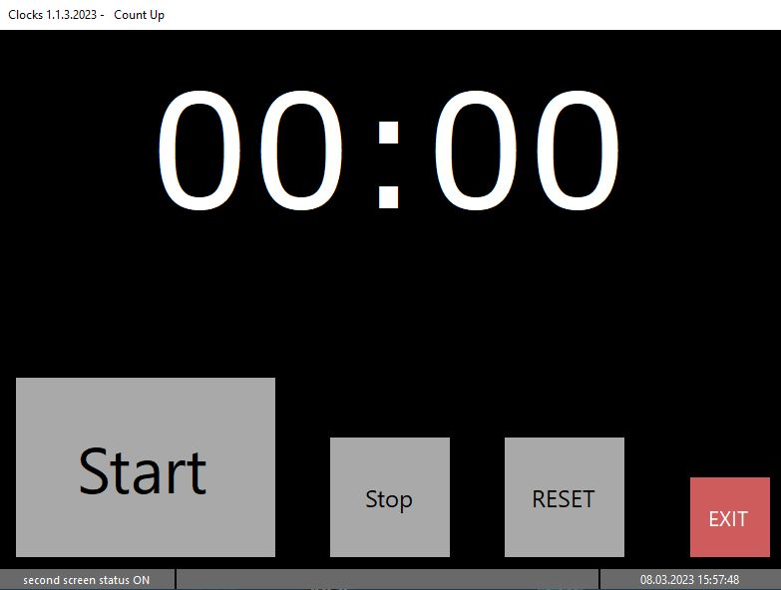

Sequenzenuhr
Die Uhr für BildmischerInnen. Mittels click, Tastatur oder USB-Fussschalter wird eine neue Sequenz gestartet.
Optionen:
-mit oder ohne Totalzeit
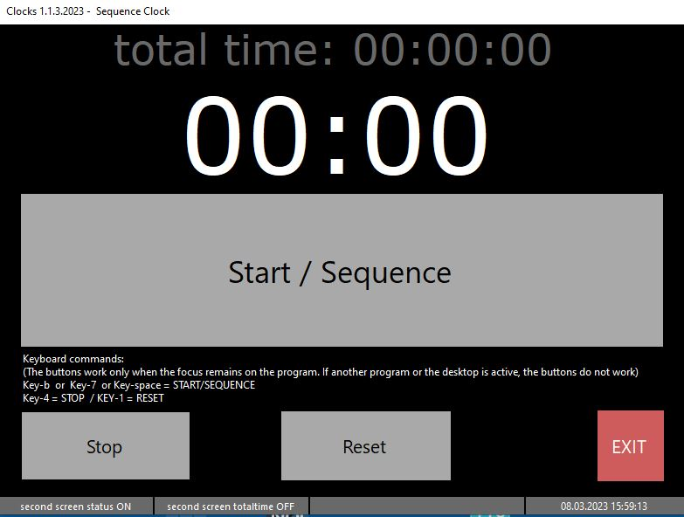

5 Personen Timer
Zur Redezeit Kontrolle in einer Disskusion. Die Uhr kann in einer Diskussionsrunde verwendet werden um die jeweilige Sprechzeit eines Gastes zu messen.
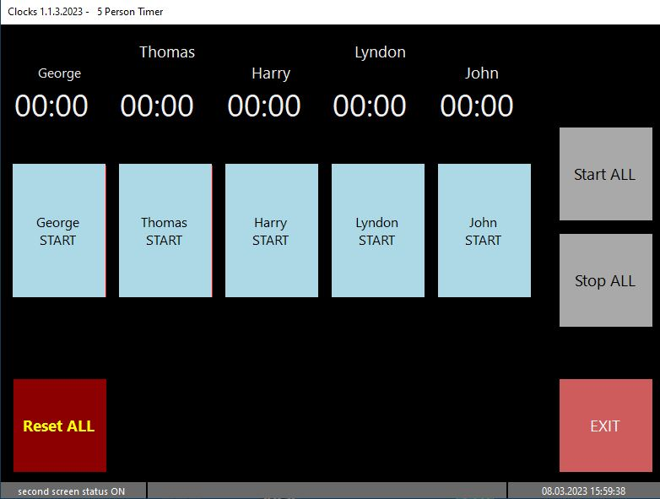

Analoge Uhr mit Aufnahmeleiter Funktion
Die klassische Analog Uhr für die Moderatorinnen und Moderatoren, damit sie sehen, wie lange sie noch sprechen können.
Optionen
-normale Tageszeit Uhr, mit oder ohne digitale Total- rücklaufende Zeit, Datum
-Aufnahmeleiter Uhr, mit oder ohne digitale rücklaufende Zeit, Farbfläche der eingestellten Zeit
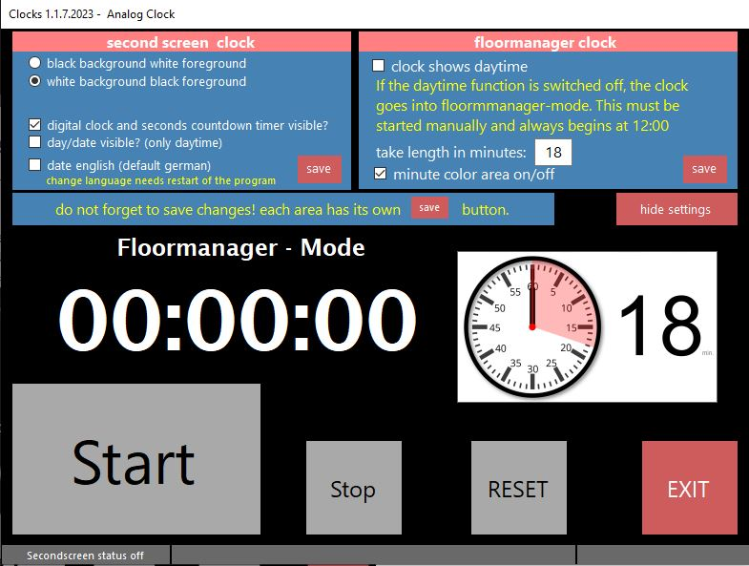 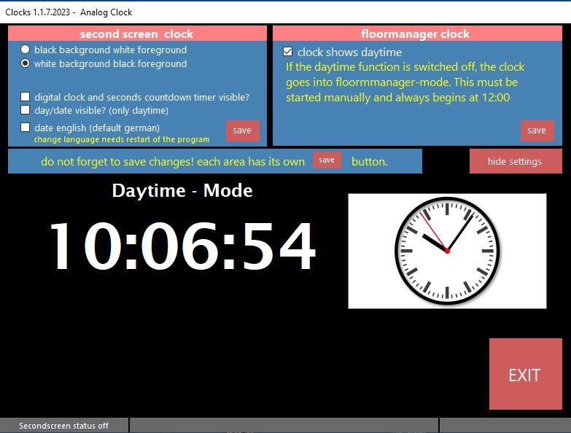
Für Windows, Single-EXE
Download hier:
Clocks
Da meine Programme nicht digital signiert sind, kommt beim ersten Mal starten eine Windows 10 Warnung. Click auf weitere Informationen, trotzdem ausführen.


